ФИЛЬТР ОЧИСТКИ ПОВЕРХНОСТНОГО СТОКА

(фильтрующий патрон)

ФП ЛОС

ТУ 4858-002-65402873-2012
ТУ 2291-001-65402873-2012

ПАСПОРТ

СОДЕРЖАНИЕ

1 Назначение и применение
2 Схема изделия
3 Технические характеристики
4 Комплект поставки
5 Транспортирование и хранение
6 Свидетельство о приемке
7 Гарантии производителя

1 Назначение и применение
1.1 Фильтр очистки поверхностного стока с механической, сорбционной, комбинированной или специальной загрузкой предназначен для очистки ливневых и талых вод с условно-чистых территорий
1.2. Фильтр осуществляет механическую и сорбционную очистку ливневых и талых вод от нефтепродуктов и СПАВ.

1.3. Фильтр устанавливается в дождеприёмные бетонные колодцы в качестве сменного элемента.
1.4. Фильтр может быть использован в более сложных сооружениях очистки ливневых вод в качестве сорбционного элемента.

1.5. Конструкция фильтра позволяет использовать его в наливном (безнапорном) режиме в условиях отсутствия электропитания.
1.6 Маркировка фильтров ФП ЛОС МУ-Б –Х1-Х2:

ФП ЛОС – фильтр очистки поверхностного стока;

Индекс «М» обозначает патрон с механической загрузкой – применяется для очистки поверхностных вод от взвешенных веществ и нефтепродуктов.
Индекс «У» - патрон с сорбционной (угольной) загрузкой - используется для доочистки стоков от нефтепродуктов, СПАВ, железа, фенолов, БПК и ХПК;
Индекс «МУ» - патрон с комбинированной загрузкой –осуществляет очистку стоков от взвешенных веществ, нефтепродуктов, СПАВ, снижает БПК и ХПК;
Индекс «Ц» - патрон с цеолитом – применяется для очистки сточных вод от СПАВ, ионов тяжелых металлов;
Индекс «А» - патрон с сорбентом предназначенным для извлечения ионов тяжелых металлов из водных растворов (Feобщ. , Mn²⁺, Cu²⁺, Ni²⁺, Zn²⁺, Pb²⁺, Cd²⁺ и т.д.). Обладает высокой емкостью по тяжёлым металлом как в статических, так и в динамических условиях
Б – возможно изготовление с байпасом - отправляет стоки превышающие расчетные (условно чистые),а так же при засорении фильтра по обводной трубе на сброс;

Х1 - маркировка, характеризующая диаметр ж/б колодца, для которого предназначен фильтр, м;
Х2 –высота фильтра, м

Ниже приведена таблица 1, характеризующая применимость фильтров ФП ЛОС:
Таблица 1

Наименование | Диаметр  по фланцу,  мм | Высота,  мм | Производительность |  | Необходимый диаметр колодца,  мм
 |  |  | м3/час  раб/макс | л/с  раб/макс
ФП ЛОС 0,58-0,9  ФП ЛОС 0,58-1,2  ФП ЛОС 0,58-1,8 | 580/620/680 | 900  1200  1800 | 2/5,4 | 0,6/1,5 | 700 и более
ФП ЛОС 1,0-0,9  ФП ЛОС 1,0-1,2  ФП ЛОС 1,0-1,8 | 920 | 900  1200  1800 | 5,4/10,8 | 1,5/3 | 1000 и более
ФП ЛОС 1,5-0,9  ФП ЛОС 1,5-1,2  ФП ЛОС 1,5-1,8 | 1420 | 900  1200  1800 | 11,3/22,6 | 3,15/6,3 | 1500 и более
ФП ЛОС 2,0-0,9  ФП ЛОС 2,0-1,2  ФП ЛОС 2,0-1,8 | 1920 | 900  1200  1800 | 18/36 | 5/10 | 2000

2 Схема изделия

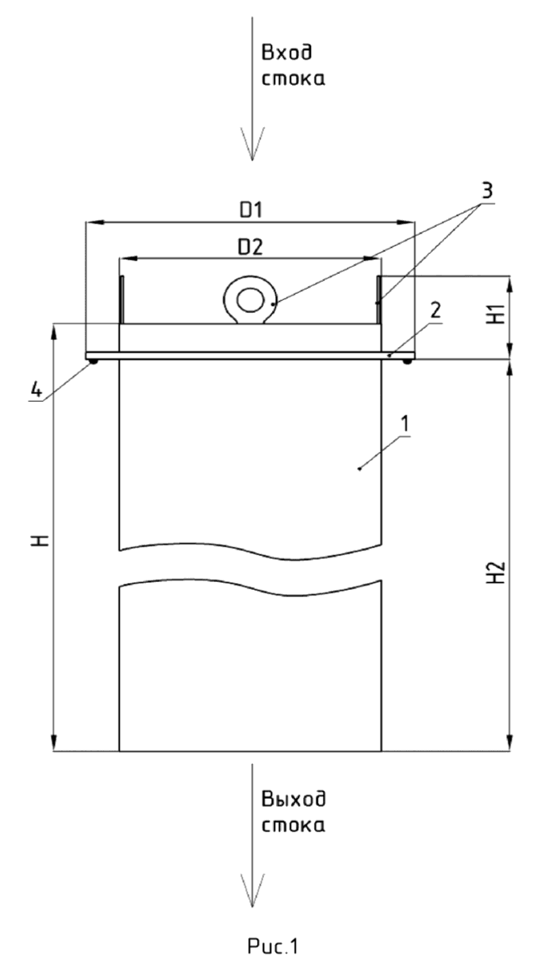

1. Корпус фильтра;
2. Опорный фланец;
3. Строповочные проушины;
4. Уплотнение (при необходимости укладывается монтажной организацией).

3 Технические характеристики
Таблица 2

Наименование фильтра | ФП ЛОС 0,58 |  |  | ФП ЛОС 1,0
Высота корпуса фильтра, мм | 900 | 1200 | 1800 | 900 | 1200 | 1800
Рабочая производительность м3/час(л/с) | 2 (0,6) |  |  | 4 (1,2)
Максимальная кратковременная производительность м3/час(л/с) | 4 (1,2) |  |  | 8 (2,4)
Высота Н1, мм | 120 |  |  | 120
Высота Н2, мм | 780 | 1080 | 1680 | 780 | 1080 | 1680
Диаметр фланца, мм | 580,620,680 |  |  | 920
Внутренний диаметр корпуса, мм | 450,500 |  |  | 700

Таблица 3

Наименование фильтра | ФП ЛОС 1,5 |  |  | ФП ЛОС 2,0
Высота корпуса фильтра, мм | 900 | 1200 | 1800 | 900 | 1200 | 1800
Рабочая производительность м3/час(л/с) | 11,3 (3,15) |  |  | 18 (5)
Максимальная кратковременная производительность м3/час(л/с) | 22,6 (6,3) |  |  | 36 (10)
Высота Н1, мм | 120 |  |  | 120
Высота Н2, мм | 780 | 1080 | 1680 | 780 | 1080 | 1680
Диаметр фланца, мм | 1420 |  |  | 1920
Внутренний диаметр корпуса, мм | 1200 |  |  | 1500

- при превышении производительности фильтра выше рабочей эффективность очистки уменьшается.
Производитель оставляет за собой право вносить конструктивные изменения, не влияющие на производительность и степень очистки
Температурный режим эксплуатации +1 +45 С
Допускается замораживание фильтра в зимний период, при восстановлении температурного режима функции фильтра сохраняются.

Показатели очистки сточных вод

Таблица 4

Загрязняющие вещества | Тип загрузки фильтра | Рекомендованная высота фильтра, мм | Концентрация в загрязненном стоке, мг/л | Концентрация в очищеном стоке, мг/л
Взвешенные вещества | М  МУ | 1200  1800 | 400*  400* | 10
Нефтепродукты | М  МУ  МУ  У | 1200  1800  1200  900 | 100  100  100  50 | 8  0,05  0,1  0,05
БПК5 | МУ  У  У | 1800  1200  1800 | 65  65  120 | 2
ХПК | МУ  У | 650  1500 | 1800  1800 | 30
СПАВ | МУ  У | 1800  1200 | 50 | 0,1
Фенол | МУ  У | 1800  1200 | 0,1 | 0,001
Железо общее | МУ  У  А | 1800  1200  1200 | 5 | 0,05
Марганец | МУ  У  Ц  А | 1800  1200  1200  1200 | 3  3  1  1 | 0,1  0,1  0,01  0,01
Алюминий | Ц | 1200 | 1 | 0,04
Медь | Ц  А | 1200  1200 | 0,5 | 0,001
Никель | Ц  А | 1200  1200 | 0,5 | 0,01
Свинец | Ц  А | 1200  1200 | 0,5 | 0,006
Цинк | Ц  А | 1200  1200 | 1 | 0,01
Азот аммонийный | Ц | 1200 | 10 | 0,4

*при высокой концентрации взвешенных веществ в очищаемой воде рекомендуется перед колодцем с фильтром проектировать колодец отстойник

4 Комплект поставки

По накладной № от ___________г.

5 Транспортировка и хранение

5.1 Допускается перевозка фильтров всеми видами транспорта при температуре окружающей среды -30 - +40°С и относительной влажности окружающего воздуха не более 80%.
5.2 При перевозке фильтров должна быть обеспечена их защита от попадания атмосферных осадкой и пыли.
5.3 Фильтры длжны хранится на складах в закрытых помещениях при температуре -20 + 45 С в условиях исключающих их контакт с атмосферными осадками.
5.4 Фильтры запрещается штабелировать в высоту, кантовать.
5.5 Запрещается – вставать на верхнюю крышку фильтра, а также ставить любые предметы, засорять верхнюю крышку.
5.6 Фильтры транспортируют в строго вертикальном положении.

Не выполнение п. 5.1-5.6 настоящего паспорта является основанием для отказа в гарантийном обслуживании.

6. Свидетельство о приемке

Фильтр очистки поверхностного стока
ФП ЛОС _____

Прошли испытания и признаны годными для эксплуатации по ТУ 2291-001-6542873-2012.

Заводской номер –
Дата выпуска - 2017г.

Технический контролер Ващенко А.А.

7 Гарантийные обязательства.

7.1 Изготовитель гарантирует соответствие фильтра техническим характеристикам при условии соблюдения потребителем правил эксплуатации, технического обслуживания и монтажа.
7.2 Гарантийный срок эксплуатации фильтра – 3 года.
7.3 Гарантийный срок хранения 12 месяцев со дня отгрузки фильтра потребителю.
7.4 Гарантийные обязательства не распространяются на ресурс работы фильтра, который определяется в каждом конкретном случае по результатам пробной эксплуатации фильтра на реальном водном объекте.
7.5 Условия гарантийного обслуживания:
7.5.1 Требования потребителя, соответствующие законодательству РФ, могут быть предъявлены в течении гарантийного срока;
7.5.2 Требования потребителя в отношении гарантийных обязательств на поставленное оборудование рассматривается изготовителем только при наличии у него самого оборудования и заполненного гарантийного талона.
7.5.3 Изготовитель производит диагностику оборудования в своем сервисном центре за свой счет. Доставку оборудования в связи с гарантийным случаем в сервисный центр изготовитель осуществляет потребитель за свой счет.
7.5.4 В случае обнаружения и подтверждения неисправностей оборудования, являющихся предметом гарантийных обязательств, изготовитель устраняет их за свой счет, либо производит замену оборудования на новое, соответствующего ассортимента и количества.
7.5.5 Гарантийные обязательства не распространяются на оборудование получившее повреждение в результате:
- использования оборудования не по назначению или не в соответствии с руководством по эксплуатации;
- нарушения условий транспортировки изложенных, в п. 5.1-5.6 настоящего паспорта;
- затопления, пожара и других форс-мажорных обстоятельств;
- дефектов систем, с которыми эксплуатировалось оборудование;
- ремонта, произведенного лицом, не являющимся представителем сервисного центра.
7.5.6 Рабочий режим эксплуатации фильтра возможен только при положительных диапазонах температур окружающей среды.

ГАРАНТИЙНЫЙ ТАЛОН

Фильтр очистки поверхностного стока
ФП ЛОС МУ - шт
Опорное кольцо КО - шт
Крышка КЛ -шт

Серийный номер / .17

Контролер ОТК /Ващенко А.А./

Дата продажи 2017г

Покупатель ООО «

Производитель ООО «БОРОДИНОЮГ»

Монтажная схема фильтр патрона

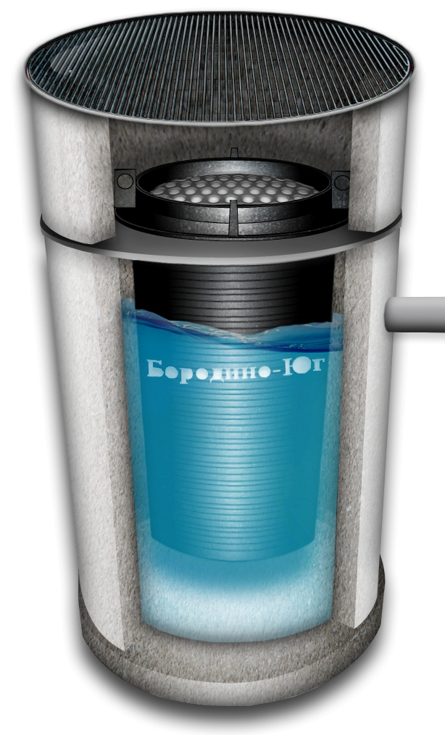

1 Железобетонный колодец
2 Опорное кольцо
3 Фильтр патрон ФП ЛОС
4 Крышка легкосъемная
5 Сорбент
Подводящая труба должна быть на 200мм выше опорного кольца
При высоте фильтра 1800мм отводящая труба должна быть на 600мм ниже опорного кольца.

ИНСТРУКЦИЯ ПО ЭКСПЛУАТАЦИИ

Регулярно – не реже одного раза в месяц и после каждого сильного дождя необходимо очищать верхнюю крышку фильтра от листьев, веток, бумаги и прочего мусора.
По мере загрязнения фильтрующего элемента и потери фильтрующей способности необходимо –
1 Вытащить стопорные элементы и снять крышку.
2 Вынуть нетканый сорбент «Мегасорб» и провести его регенерацию –промывка противотоком, отжим прессом или валиками (допускается многократная регенерация без потери свойств) или заменить.
3 При наличии в фильтре активированного угля – заменить.
4 Сборку фильтрующего патрона произвести в обратном порядке.

